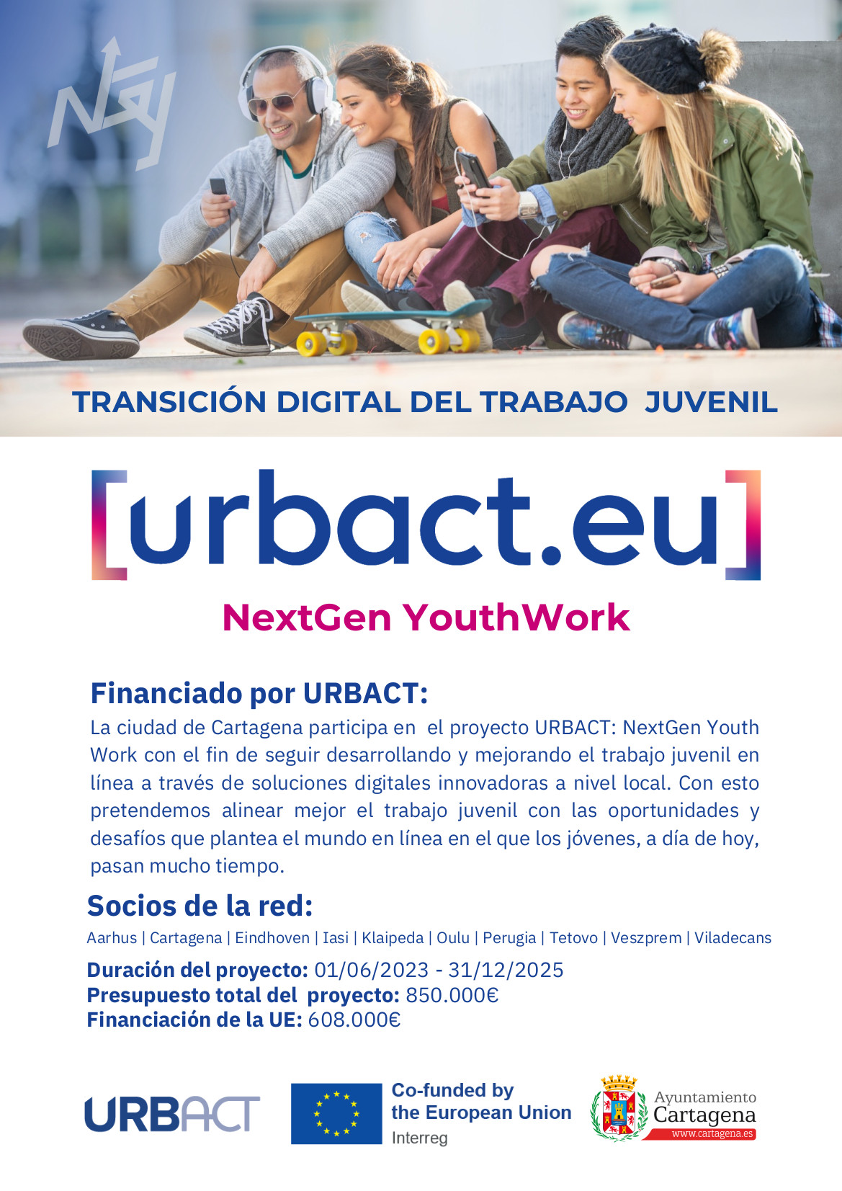

NextGen Youth Work

URL del Proyecto: https://urbact.eu/networks/nextgen-youthwork

Datos del Proyecto
- Estado: En curso
- Área: Juventud
- Programa: URBACT

DESCRIPCIÓN DEL PROYECTO
La convocatoria está dirigida principalmente a municipios y administraciones que están preparados para trabajar con otras ciudades europeas para desarrollar e implementar planes de acción integrados con los que poder responder a sus desafíos locales. La presente convocatoria pretende crear 30 redes de planificación de acción.
El objetivo principal de las Redes de Planificación de la Acción es mejorar la capacidad de las ciudades para gestionar políticas urbanas sostenibles y más concretamente mejorar la capacidad de diseñar planes de acción urbanos integrados en las ciudades.
Las Redes de Planificación de Acciones en el marco de URBACT IV tendrá lugar del 1 de junio de 2023 al 31 de diciembre de 2025. 30 redes de ciudades europeas trabajan en retos políticos comunes y van a desarrollar junto con las partes interesadas locales Planes de Acción Integrados para impulsar el cambio en sus ciudades.
El proyecto es iniciado por el Municipio de Eindhoven, el municipio central de Brainport Eindhoven, situado en el norte de Brabant (una «región más desarrollada»). Brainport Eindhoven es un ecosistema innovador con una fuerte industria de fabricación de alta tecnología, un sector de diseño especial y un modelo de cooperación único. El Municipio de Eindhoven tiene la intención de trabajar con 7-9 ciudades europeas de tamaño similar de la Unión Europea, Suiza, Noruega y los países del IAP (Albania, Bosnia y Herzegovina, Montenegro, Macedonia del Norte y Serbia) que comparten los mismos desafíos y han estado implementando acciones centradas en la juventud.

SOCIOS DEL PROYECTO:
- Municipality of Vbeszprém (Hungary)
- City Viladecans (Spain)
- Iasi Municipality (Rumania)
- City of Oulu (Finland)
- Comune di Perugia (Italy)
- City of Arshus (Denmark)
- City of Gdansk (Poland)
- City of Cartagena (Spain)
- Tetovo Municipality, (North Macedonia)
- Municipality of Eindhoven (Netherlands)

OBJETIVOS DEL PROYECTO
El objetivo de NextGen YouthWork es seguir desarrollando y mejorando el trabajo juvenil en línea a través de soluciones digitales innovadoras a escala municipal. De este modo, la red trabaja para adaptar mejor el trabajo juvenil a las oportunidades y los retos que plantea el mundo en línea en el que los jóvenes pasan mucho tiempo hoy en día.
Crear una visión/estrategia a largo plazo para una Ciudad Digital de la Juventud/ Trabajador Juvenil Digital del futuro
Compartir e intercambiar conocimientos sobre acciones a corto plazo que ayuden a crear una “Ciudad Digital de la Juventud” que satisfaga efectivamente las necesidades de los jóvenes.
ACCIONES DEL PROYECTO
Intercambio transnacional de conocimientos bien centrado y aprendizaje para compartir buenas prácticas apoyadas en la experiencia proporcionada por Urbact.
Creación de un grupo local URBACT y participación intensiva de las partes interesadas que deben analizar las buenas prácticas, adaptarlas a las circunstancias locales y codiseñar un plan de acción local.
Probar acciones a pequeña escala para validarlas e integrarlas en el plan de acción local. Actividades de comunicación (y de gestión) para promover acciones de proyectos a nivel local e internacional.

INFORME DEL PROYECTO. AÑO 2023

ENCUENTROS TRANSNACIONALES 2023:

Los encuentros transnacionales de la red son particularmente cruciales para la metodología URBACT. El estudio de referencia y la hoja de ruta de la red son la base de la actividad de aprendizaje e intercambio de la red.

Los encuentros transnacionales son una excelente oportunidad para tener tiempo para hablar con las partes interesadas dentro de su contexto local y lo que el proyecto. Estas visitas son muy útiles porque nos permiten reunirnos con muchos actores locales para garantizar el apoyo político a la red y discutir sus prioridades para su Plan de Acción Integrado.

La visita a la ciudad nos ayuda a comprender cómo trabajan los diferentes socios del proyecto y los diferentes objetivos y desafíos.

PRIMER ENCUENTRO

- Fecha: 11 y 12 de julio de 2023
- Lugar: Eindhoven

La ciudad de Eindhoven ejerce de socio principal y por ello la primera visita a la ciudad se hace en su territorio. En ella pudimos conocer como trabajan para adaptar mejor el trabajo juvenil a las oportunidades y los retos que plantea el mundo en línea, todo ello a través de vistas a instalaciones y programas con los que cuenta el ayuntamiento de Eindhoven.

La visita a Eindhoven sirvió para conocer todos los detalles a tener en cuenta en el desarrollo del proyecto durante los tres años de duración del mismo:
- Información finaciera
- Información sobre grupos de trabajo con jóvenes – Stakeholders
- Futuras acciones a llevar a cabo

SEGUNDO ENCUENTRO

- Fecha: 27 y 29 de noviembre de 2023
- Lugar: Aarhus

La ciudad de Aarhus es la segunda elegida para visitar y conocer como trabajan en el ámbito de la juventud y la digitalización, y para ello visitamos los siguientes programas y espacios de interés:

- Enfoque antropológico para la transformación digital
- Estrategia de ciudadanía vulnerable y digitalización
- Proyecto BRUS: Programa de apoyo gratuito para niños y jóvenes en familias
- con problemas de abuso de sustancias.
- Elementos digitales: Chat Online
- Asesoramiento por mensaje de texto
- Centro de Pedagogía Digital – Enfoque juvenil

VISITA DE ESTUDIO:

La Visita a la Ciudad es un intercambio bidireccional. Es una oportunidad para que ambas partes se comprendan más mutuamente y cómo podría funcionar la actividad de la red en las próximas etapas. Los resultados clave de la visita incluyen:

El experto principal y el socio principal obtienen un buen conocimiento de la ciudad del socio del proyecto al:

- Discutir el tema y los temas de la red, incluidos los objetivos locales, los desafíos, las posiciones iniciales, etc.

- Revisar el documento de perfil del socio (Cuestionario de la ciudad) y recopilar más información.

- Aclarar las actividades locales esperadas, como la creación del Grupo Local URBACT y el desarrollo/contenido de Planes de Acción Integrados.

- Discutir sus necesidades de aprendizaje e intercambio de conocimientos y sus expectativas con respecto al proyecto.

El equipo local del proyecto comprende mejor el método URBACT. Queda claro qué significa para ellos el tema de la red, qué deben hacer como socios del proyecto y cómo maximizar las oportunidades ofrecidas.

Los actores locales entienden URBACT, su papel potencial en el proyecto, destacando sus intereses y desafíos, y lo que pueden aportar al trabajo, lo que pueden obtener de él.
Fecha: 20 y 21 de octubre de 2023
Lugar: Cartagena

En Cartagena durante esta visita tanto el experto principal como el socio principal pudieron conocer de primera mano los siguientes programas y espacios de interés:

- Servicios, programas e instalaciones de la concejalía de Juventud: Espacio Joven, InformaJoven y Participación Juvenil entre otros.
- Proyecto Mandarache: Proyecto Mandarache: Nuevas formas de comunicación y participación
- con jóvenes tras la pandemia. Grabación de podcast.
- Vista al Centro Juvenil de Canteras: Aula de naturaleza, albergue, zona de acampada y locales de ensayo.
- Visita aula de libre acceso a Internet del Barrio de la Concepción.
- Visita al Encuentro Interasociativo para conocer el trabajo de las diferenets asociaciones y entidades juveniles del municipio

INFORME DEL PROYECTO. AÑO 2024

GRUPO DE ACCIÓN LOCAL (ULG)

Para tener éxito con políticas participativas, es esencial involucrar a las partes interesadas adecuadas en cada paso del proceso de planificación de acciones.
Es necesario, por tanto, la creación de un grupo local URBACT, en el que se incluyan no solo a las administraciones públicas, si no también a las organizaciones juveniles y trabajadores del ámbito de la juventud con los que diseñar conjuntamente planes de acción urbanos integrados que mejoren el trabajo juvenil digital y la comunicación.

Con esa finalidad y la de analizar las buenas prácticas, adaptarlas a las circunstancias locales y codiseñar ese plan de acción local, se llevan a cabo diferentes reuniones en la que participan técnicos municipales de las concejalías implicadas, y las asociaciones, entidades y colectivos juveniles del municipio.

REUNIONES ULG:

PRIMERA REUNIÓN.

- Fecha: 07/02/2024
- Hora: 17:30 – 19:30 h
- Lugar: Concejalía de Juventud, Cartagena

En esta reunión se usó la herramienta del árbol de problemas, con el objetivo de detectar los retos y problemas centrales de Cartagena.
Cuestiones planteadas se encuentran:
- Estrategias para hacer el trabajo juvenil más eficaz.
- Adaptación a la rápida evolución digital.
- Capacitación del personal para guiar a jóvenes en un entorno digital.

Observaciones:

Se identifica la predisposición de la población joven a tener prejuicios hacia la administración pública y sus trabajadores, provocando un desconocimiento de los servicios disponibles en Área de Juventud. Se valora que las asociaciones y entidades juveniles sirvan como puentes de información.

Expectativas de las asociaciones y entidades juveniles:

- Ampliar su alcance más allá del barrio.
- Aprender de otras organizaciones y mejorar la comunicación en medios sociales.
- Abordar problemas de salud mental y motivación en jóvenes.

Problemas identificados:

- Falta de capacitación en TICs.
- Vergüenza hacia lo desconocido.
- Dificultades para conectar con jóvenes en actividades offline.
- Falta de interés y motivación.

SEGUNDA REUNIÓN.

- Fecha: 13/03/2024
- Hora: 17:30 – 19:30 h
- Lugar: Concejalía de Juventud, Cartagena

En esta reunión se utiliza la herramienta "Newspaper of Tomorrow" para definir los objetivos del Plan de Acción.

Cuestiones planteadas:

Mejora de la comunicación entre el área de Juventud y las personas jóvenes del municipio. Para ello se sugiere:
- Implementar agentes de calle y modernizar los canales de comunicación (WhatsApp, Discord...).
- Aumentar la difusión en redes sociales (TikTok, Instagram).
- Crear una app móvil para información y alertas.

Titulares deseados en 7 años sobre el impacto del proyecto NextGen YouthWork en Cartagena:

  - Cartagena como la ciudad con mayor participación juvenil.
  - Eventos internacionales con la participación de jóvenes.
  - Creación de espacios deportivos gratuitos.
  - Consultas para mejorar áreas deterioradas de la ciudad.
  - Nuevas áreas de videojuegos para la juventud.

Conclusiones:

Los encuentros facilitan la identificación de áreas de mejora en comunicación y participación juvenil, destacando la necesidad de adaptar los servicios a las realidades digitales actuales. Se busca crear un entorno inclusivo y accesible para los jóvenes de Cartagena.

TERCERA REUNIÓN.

- Fecha: 16/10/2024
- Hora: 17:30 – 19:30 h
- Lugar: Concejalía de Juventud, Cartagena

En esta sesión, se trabajó en grupos para identificar acciones a incluir en el Plan de Acción Integrado, enfocándose en pruebas a pequeña escala. Se utilizó la dinámica "Impact Navigator", que abarcó tres etapas: reunión creativa, evaluación y priorización.

Reunión creativa y evaluación:

- Mesa 1: Sugirió crear contenido visual atractivo y un folleto con un decálogo de asociaciones según actividades.
- Mesa 2: Propuso alcanzar a jóvenes sin acceso a tecnología mediante reuniones informativas en institutos y visibilizar el asociacionismo.
- Mesa 3: Planteó una jornada de puertas abiertas para conocer asociaciones, un mapa de actividades y formación en comunicación para hacerlas más atractivas.
- Mesa 4: Enfatizó la mejora de redes sociales como TikTok para captar la atención juvenil y la capacitación en su uso.
- Mesa 5: Abogó por la colaboración entre asociaciones en proyectos grandes, una app para apoyo a víctimas de bullying, y cursos sobre medios sociales y marketing.

Conclusiones:

La sesión concluye con un enfoque en la colaboración interasociativa y la comunicación efectiva, destacando la importancia que hay de estrechar lazos entre administración y personas jóvenes utilizando las herramientas necesarias para mantener a los jóvenes informados y conectados, tanto con el departamento de juventud como con su comunidad. Todo ello siempre a través de la colaboración con asociaciones y entidades juveniles del municipio.

ENCUENTROS TRANSNACIONALES 2024:

Los encuentros transnacionales de la red son particularmente cruciales para la metodología URBACT. El estudio de referencia y la hoja de ruta de la red son la base de la actividad de aprendizaje e intercambio de la red.

Los encuentros transnacionales son una excelente oportunidad para tener tiempo para hablar con las partes interesadas dentro de su contexto local y lo que el proyecto. Estas visitas son muy útiles porque nos permiten reunirnos con muchos actores locales para garantizar el apoyo político a la red y discutir sus prioridades para su Plan de Acción Integrado.

La visita a la ciudad nos ayuda a comprender cómo trabajan los diferentes socios del proyecto y los diferentes objetivos y desafíos.

PRIMER ENCUENTRO

- Fecha: 20 y 21 de febrero de 2024
- Lugar: Oulu

El primer encuentro transnacional de 2024 tiene lugar en la ciudad de Oulu, Finlandia.
Durante la visita, los representantes de Cartagena se unieron a delegaciones de otros países para aprender de las prácticas en el trabajo juvenil, centrándose en el modelo finlandés, especialmente en:
- Talleres de empleo joven Tykistökatu 13, dirigidos a desempleados de 17 a 29 años, con un enfoque en el desarrollo personal y profesional.
- Herramienta interactiva 'What the Hack', basada en inteligencia artificial
- Visita a centros de orientación e integración.
- Presentación del software 'Kompassi', desarrollado por el municipio de Oulu, encargado de registrar actividades para alimentar un sistema de trabajo compartido que facilita predicciones sobre asistencia, temas de interés y participación.

SEGUNDO ENCUENTRO

- Fecha: 24 y 25 de octubre de 2024
- Lugar: Viladecans

El segundo encuentro transnacional de 2024 tiene lugar en la ciudad de Viladecans, España.
Durante la visita, los representantes de Cartagena se unieron a delegaciones de otros países para conocer de primera mano los diferentes servicios de Juventud de la ciudad catalana así como los principales proyectos e iniciativas que en ella se desarrollan en torno a los jóvenes como son:
- La Escuela de Nuevas Oportunidades
- La Fede
- El Punto de Información y Dinamización en los Centros de Educación Secundaria, entre otros

VISITA DE BUENAS PRÁCTICAS:

- Fecha: 4 de junio de 2024
- Lugar: Cartagena

17 socios europeos del Proyecto NextGen YouthWork, visitaron Cartagena para conocer actuaciones concretas en materia de juventud para coger esa experiencia de éxito y llevarla a su país.
Las experiencias de éxito que expuesto el Ayuntamiento de Cartagena han sido:
- El Servicio de Asesoramiento Integral del Espacio Joven, en el que no sólo se responde a las consultas, sino que se dan a conocer todos los recursos que tienen los jóvenes a su disposición.
- El proyecto Corresponsales Juveniles, en el que se forma a los jóvenes para que sean altavoces de las principales noticias y acontecimientos en sus centro educativos
- Y el Proyecto Mandarache de fomento de la lectura, que tras esta visita despertó un gran interés entre los miembros del grupo, quienes instaron a la concejalía a presentar los Premios a una candidatura europea para obtener el sello URBACT. de Buenas prácticas, que reconoce a la juventud local del Municipio como Agentes de Cultura gracias al Premio Mandarache, por promover la lectura y la cultura del libro a través de la participación juvenil activa, convirtiendo a las personas jóvenes en ‘agentes culturales’.

DOSSIER DE COMUNICACIÓN

El proyecto "NextGen YouthWork" se posiciona como una oportunidad clave para fortalecer la relación entre la juventud y la administración, promoviendo su participación activa y el desarrollo de un entorno más favorable para sus necesidades y aspiraciones. De ahí la importancia de hacerlo visible a la sociedad cartagenera en general y a la población jóven del mucipio en particular.

Para ello hemos utilizado diversos recursos para la comunicación de todo lo realizado hasta ahora en el proyecto, siendo estos los siguientes:

Para estar informado de todas las noticias y actualidad de Cartagena, el Ayuntamiento de la ciudad portuaria cuenta con una página web oficial: www.cartagena.es donde se vuelca toda la información de interés del municipio y a través de la cual se hacen eco el resto de medios de comunicación.

A su vez, las diversas Áreas y concejalías cuentan con sitios webs más especifícos en función de la materia a tratar, así como su público objetivo es el caso de el sitio web de la concejalía de Juventud: http://juventud.cartagena.es o el del Área de Ciudad Sostenible y Proyectos Europeos: http://proyectoseuropeos.cartagena.es

Otros canales utilizados por el Ayuntamiento de Cartagena y sus diversas Áreas, son las diferentes redes sociales, entre las que destacan Instagram, Facebook y Youtube.
La concejalía de Juventud utiliza además el correo electrónico como lista de difusión para las diversas convocatorias de los ULG’s.

La disfusión de información relativa al Proyecto ‘NextGen YouthWok’ queda recogida en todos los medios anteriormente citados de la siguiente manera:

WEBS MUNICIPALES:

cartagena.es

- News 1 (08/02/2024)

- News 2 (27/02/2024

- News 3 (04/06/2024)

- News 4 (27/06/2024)

- News 5 (28/10/2024)

- News 6 (14/11/2024)

projectseuropeos.cartagena.es

- News 1 (08/02/2024)

- News 2 (27/02/2024)

- News 3 (04/06/2024)

- News 4 (28/10/2024)

Youth Cartagena Social Media:

INSTAGRAM

- Post 1 (20/02/2024)

- Post 2 (31/10/2024)

- Reel 1 (09/02/2024)

- Reel 2 (27/02/2024)

- Reel 3 (17/06/2024)

FACEBOOK

- Post 1 (09/02/2024)

- Post 2 (21/02/2024)

- Post 3 (04/06/2024)

C.YOUTUBE

- Study Visit (05/06/2024)

D. They Talk About Us

- Article Europapress (14/11/2024)

